**第八章《东半球其他的地区和国家》**

**单元综合训练（一)及答案**

**一、选择题**

长期以来，中东成为世界关注的热点地区，读下面两副地图，回答下面小题。

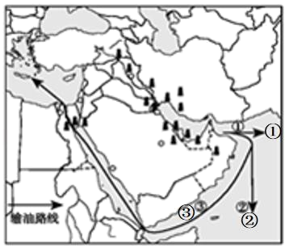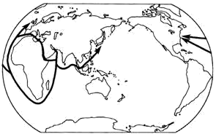

1．下列有关该地区的说法，正确的是（ ）

A．①②③三条输油路线中，需要经过苏伊士运河的是② B．中东大多数民居房屋墙厚、窗小是为了抵御冬季的寒冷

C．水资源的争夺是引起中东局势紧张的原因之一 D．自古以来这里是南北方交通要道

2．我国从波斯湾沿岸进口石油运往上海港，最近的航线依次是（ ）

A．波斯湾→霍尔木兹海峡→印度洋→好望角→大西洋

B．波斯湾→直布罗陀海峡→印度洋→马六甲海峡→太平洋

C．波斯湾→霍尔木兹海峡→印度洋→苏伊士运河→直布罗陀海峡→大西洋

D．波斯湾→霍尔木兹海峡→印度洋→马六甲海峡→太平洋

3．关于非洲世界之最，叙述正确的是（ ）

A．世界上最长的河流---尼罗河，注入大西洋

B．世界上最大的沙漠---撒哈拉沙漠，位于非洲南部

C．陆地上最大的断裂带---东非大裂谷，由于人力原因造成

D．世界上面积最大的盆地---刚果盆地，热带雨林气候

读图，回答下面小题。

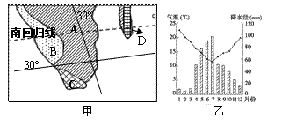

4．甲图所示大洲是（ ）

A．南美洲 B．大洋洲 C．非洲 D．亚洲

5．图乙所代表的气候类型与图甲中的字母所代表的气候类型相同的是（ ）

A．A B．B C．C D．D

6．欧洲西部分布最广的气候类型是（ ）

A．温带大陆性气候 B．地中海气候 C．寒带气候 D．温带海洋性气候

读欧洲西部图，完成下列小题。

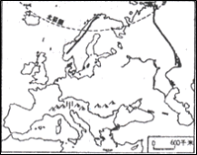

7．欧洲南部甲山脉的名称是( )

A．喜马拉雅山脉 B．落基山脉

C．阿尔卑斯山脉 D．安第斯山脉

8．对欧洲西部地区特征描述正确的是( ）

A．居民多信奉基督教 B．以温带季风气候为主

C．主食以稻米为主 D．经济结构以农业为主

9．(2017海口模拟)两条丝绸之路最终目的都是荷兰的鹿特丹，荷兰位于欧洲西部，欧洲西部是世界上旅游业最发达的地区之一，下面哪幅图是荷兰的景点(　　)

A． B． C． D．

10．小薇暑假随父母去非洲旅游，到了如图所示的四个地点．关于四个地点的描述，正确的是（ ）

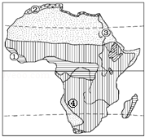

A．①地很闷热，几乎天天下雨，到处是茂密的森林

B．②地正值雨季，种植着葡萄、柑橘等作物

C．③地很热，滴雨未下，满眼是一望无际的沙漠

D．④地正值冬季，千里冰封，万里雪飘

11．羚羊在奔跑，鸵鸟在散步，大象在戏水，长颈鹿伸着长长的脖子在吃树梢上的嫩枝嫩叶，地面上还有成群的斑马和凶猛的狮子。这描写的是（ ）

A．非洲热带雨林景观 B．澳大利亚热带雨林景观

C．澳大利亚热带草原景观 D．非洲热带草原景观

12．欧洲西部是国际上旅游最发达的地方之一。结合下图，判断说法正确的是(　　)

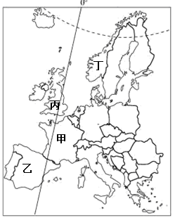

A．甲地可以参观白金汉宫

B．乙地参观卢浮宫博物馆

C．丙地地中海阳光沙滩

D．丁地峡湾曲折幽深

13．下列叙述属于欧洲西部地理特征的是

①该地区山脉和河流分布具有山河相间、纵列分布的特点

②该地区工业密集，发达国家集中

③该地区是黑种人的故乡，地形以高原为主

④该地区是基督教、伊斯兰教以及犹太教的发源地

⑤该地区畜牧业发达

A．①④ B．②⑤ C．③④ D．④⑤

冰岛多次被联合国评为"最宜居国家”。读冰岛地形图回答下面小题。

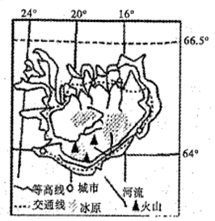

14．关于该岛的叙述，正确的是

A．所处纬度低，热量充足

B．水能资源、地热能丰富

C．矿产资源丰富，重工业发达

D．河湖稀少，多内流河

15．影响冰岛城市分布的主要因素是

A．地形和气候

B．气候和交通

C．地形和交通

D．交通和资源

亚太经合组织(亚太经济合作组织，简称APEC，是亚太地区最具影响力和具有世界意义的区域合作组织，现有成员21个(图中阴影所示)。

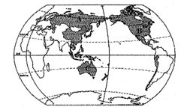

读图，完成下面小题。

16．从图中可知，APEC的成员主要分布在

A．太平洋沿岸 B．亚洲、北美洲、南美洲、南极洲

C．亚洲的太平洋沿岸 D．美洲的东、西两岸

17．关于A国家的叙述不正确的是

A．全部位于东半球，地跨亚欧两大洲，大部分位于亚洲，属于欧洲国家

B．从图上可以看出其农业发展的最大限制因素是纬度高，热量不足

C．地域广阔，人口稀少

D．世界上面积最大的国家

18．下面四幅图能够正确反映澳大利亚的地势特征的是

A．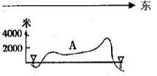 B．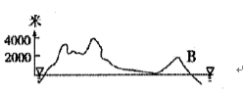

C．figure D．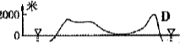

19．关于B, C两个国家的描述错误的是

A．都属于发达国家 B．B国因混血种人较多，被称为民族大熔炉

C．B国地跨寒、温、热三带 D．C国被称为“坐在矿车上的国家”

2018年9月在北京举行中非合作论坛峰会，峰会主题将聚焦中非共建“一带一路”，共筑中非命运共同体。读“非洲气候图”和“蒙内铁路图”。

据此完成下面小题。

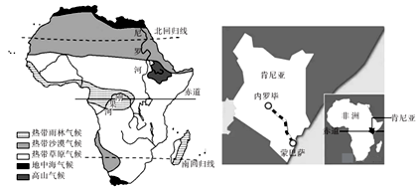

20．关于非洲气候分布特点,叙述正确的是（ ）

A．以热带雨林气候为主

B．以热带沙漠气候为主

C．高山气候分布广泛

D．赤道南北对称分布

21．2017年5月31日，中国承建的从肯尼亚沿海港口蒙巴萨至首都内罗毕的铁路(简称蒙内铁路)正式通车。中国游客玲玲乘火车从蒙巴萨至内罗毕途中看到的自然景观为( )

A．热带雨林景观 B．热带草原景观

C．热带沙漠景观 D．高原寒带景观

22．下列措施，促进非洲各国经济发展的是( )

A．重点出口一种农矿产品

B．鼓励生育，加快对资源的开发

C．发展民族工业，建立完善的民族经济体系

D．建立区域合作组织，减少与发达国家贸易往来

读甲乙丙丁四个大洲轮廓图，完成下列各题。

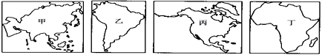

23．四个大洲中，世界上人口最多的大洲是  （    ）

A．甲 B．乙 C．丙         D．丁

24．四个大洲中，图中景观出现最多的大洲是    （    ）

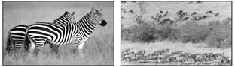

A．甲 B．乙 C．丙 D．丁

25．世界上干旱区面积最大的大洲是（   ）

A．甲 B．乙 C．丙 D．丁

**二、解答题**

26．读图文材料，回答下列问题。

材料一： 2019年3月21日至26日，国家主席习近平对意大利、摩纳哥、法国进行国事访问。习主席成功访问欧洲三国，就携手共建“一带一路”，加强文化交流和商贸往来，加强发展战略对接和务实合作规划有着深远的意义。

材料二：一带一路图、欧洲西部地形图、法国等高线图、及巴黎气候图。

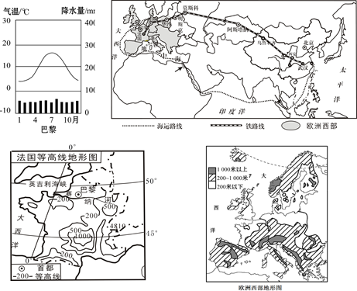

（1）从海陆位置分析我国实施“一带一路”倡议的优越条件。

（2）意大利、摩纳哥、法国三国都濒临地中海，有人预测，几万年后，该海域将会消亡，请解释其原因。

（3）法国主要的地形类型是 ，地势特点为 。

（4）法国首都巴黎以下的塞纳河河段，水运较发达，请分析原因。

（5）欧洲西部是世界人口稠密区之一。请分析原因。

（6）一艘艘满载货物的轮船从我国上海出发沿“21世纪海上丝绸之路”到意大利罗马，穿过马六甲海峡进入_______洋，经过__________运河进入地中海到达罗马。

（7）法国、意大利、摩纳哥等国家旅游产业发达，请简述欧洲西部旅游业发达的原因。

27．阅读下面材料，回答问题。

材料一：习近平在亚信峰会上提出，加快推进“丝绸之路经济带”和“21世纪海上丝绸之路”建设。“一带一路”的战略构想，为沿线国家优势互补、开放发展开启了新的机遇之窗。

材料二：“一带一路”示意图。

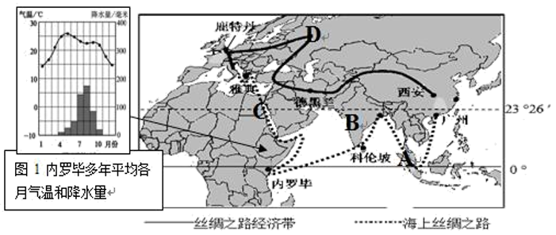

（1）海上丝绸之路途经A为 __________海峡，该海峡位于__________（亚洲分区），该地区是华人华侨最集中的地区面积。

（2）海上丝绸之路途经南亚面积 最大的国家B __________(国家)，该国迅速发展__________产业，因此这个国家被称为“世界办公室”。

（3）海上丝绸之路途径非洲东部，根据如图，判断内罗毕属于__________（气候类型），该气候类型的气候特点是__________ 。

（4）海上丝绸之路途径C是__________运河，也是非洲和亚洲的分界线。

（5）丝绸之路经济带途经世界面积最大的国家D __________（国家）。

（6）两条丝绸之路最终目的都是荷兰的鹿特丹，荷兰位于欧洲西部，欧洲西部是世界上旅游业最发达的地区之一，下面哪幅图是荷兰的景点（_____）

A． 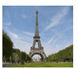 B． 

C． 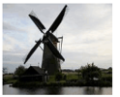 D． 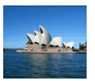

28．读下图,完成下列问题。

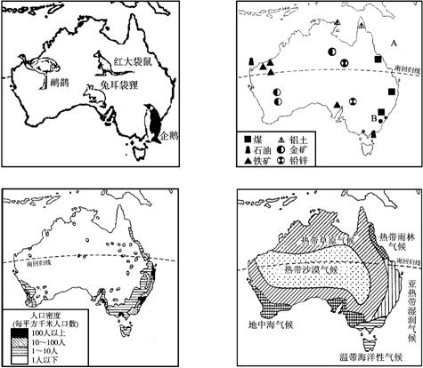

（1）写出图中字母代表的地理事物的名称：A_______洋，B_______市。

（2）读图说出澳大利亚的人口分布特点是____。并说明理由：______。

（3）读图说出澳大利亚的主要矿产有_______。（至少答出两种）该国_______业发达，被称为“坐在矿车上的国家”。但_______业已超过它成为澳大利亚的主导产业。

（4）图中，有一种动物在澳大利亚分布是错误的，你认为是哪一种？它主要分布在哪里？

29．读“非洲气候类型分布图”及“某地气候资料图”，回答问题

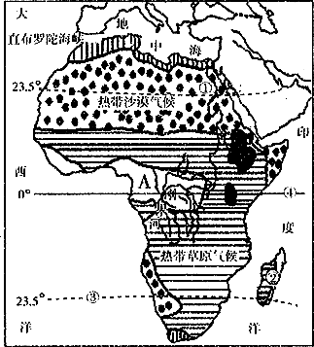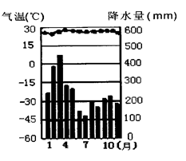

（1）气候资料图代表的气候类型是_____气候，气候特点是_______，所属的地区A地，是世界上最大的盆地_____盆地。

（2）图中①是_________河，为世界上最长的河流，自南向北流，最终注入_______海。

（3）非洲分布最广的气候类型是_______气候，那里全年高温，一年分明显的__________季和__________季。

（4）读图得非洲气候类型的分布特点是以___________为轴，呈______________分布。

（5）撒哈拉以南的非洲是_______种人的故乡，由于长期受殖民主义者的占领和掠夺，撒哈拉以南非洲许多国家经济发展缓慢，出口______产品，进口________，在国际贸易中处于不利地位。进入21世纪，经济增长迅速，成为世界经济发展最快的地区之一，如_________发展花卉业和旅游业，成为非洲最大的鲜花出口国和著名的旅游国家。

30．读图，完成下列问题。

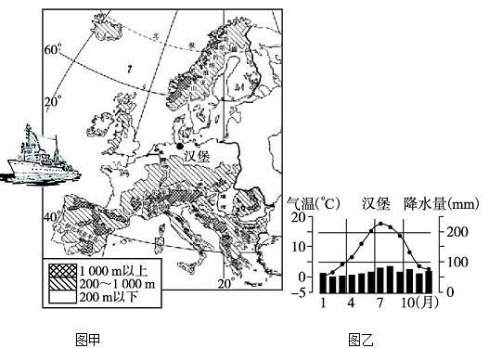

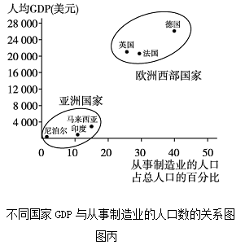

（1）从甲图可看出，欧洲西部除南北两侧有山地分布外，广大的中部，地形以_____为主，这种地形对气候的影响是__________。

（2）乙图基本反映了欧洲西部主要气候类型的特点。请你简要描述其特点：______。

（3）丙图反映出欧洲西部国家______业发达。

（4）来往欧洲西部和撒哈拉以南的非洲的货船，一般情况下到非洲去的货船装载的货物主要是工业制成品，而返航时装载的货物以______为主。

**参考答案**

1. C2．D3．D4．C5．C6．D7．C8．A9．C10．A11．D12．D13．B14．B15．C
2. A17．A18．D19．B20．D21．B22．C23．A 24．D25．D

26．（1）中国位于亚欧大陆的东部，西部深入大陆腹地，陆上邻国众多，与中亚、西亚、欧洲交往便利；东临太平洋，海岸线漫长，有众多的岛屿和港湾，海运便利，利于海上对外交往与联系。

（2）亚欧板块和非洲板块的碰撞挤压

（3）平原（或平原山地） 东南高，西北低

（4）冬季在0℃以上，可全年通航 ；地形平坦，水流缓；温带海洋性气候，流量丰富稳定；流经区人口稠密，经济发达，市场需求大；水运廉价等

（5）工业发展较早，经济发达。

（6）印度洋 苏伊士运河

（7）旅游资源丰富；居民收入高，休闲时间多；使用统一货币欧元；交通发达；接待服务水平高，设施完善等

27．马六甲 东南亚 印度 服务外包（软件外包） 热带草原气候 终年炎热，降水分为干湿季 苏伊士运河 俄罗斯 C

28．（1）太平　悉尼

（2）东南沿海一带稠密　气候温暖湿润，交通便利

（3）铁、煤　工矿　服务

（4）企鹅。企鹅应主要分布在南极洲。

29．热带雨林气候 全年高温多雨 刚果 尼罗 地中 热带草原 干 湿 赤道 南北对称 黑种 初级产品 工业成品 肯尼亚

30．平原 有利于海上湿润气流深入内陆 终年温和湿润 制造 矿产、农产品等初级产